МИНИСТЕРСТВО НАУКИ И ВЫСШЕГО ОБРАЗОВАНИЯ  
РОССИЙСКОЙ ФЕДЕРАЦИИ

Федеральное государственное автономное образовательное учреждение   
высшего образования

«КРЫМСКИЙ ФЕДЕРАЛЬНЫЙ УНИВЕРСИТЕТ им. В. И. ВЕРНАДСКОГО»

ФИЗИКО-ТЕХНИЧЕСКИЙ ИНСТИТУТ

Кафедра компьютерной инженерии и моделирования

**ОТЧЕТ ПО ПРАКТИЧЕСКОМУ ЗАДАНИЮ №8**

**«Знакомство с Docker Swarm»**

Практическая работа

по дисциплине «Современные технологии программирования»

студента 1 курса группы ПИ-б-о-232

Халилов Асан Русланович

направления подготовки 09.03.04 «Программная инженерия»

Симферополь, 2024

**Цель:** ознакомиться на практике с инструментом оркестрации контейнеризированных приложений Docker Swarm.

**Ход выполнения задания.**

1,2,3,4,5,6

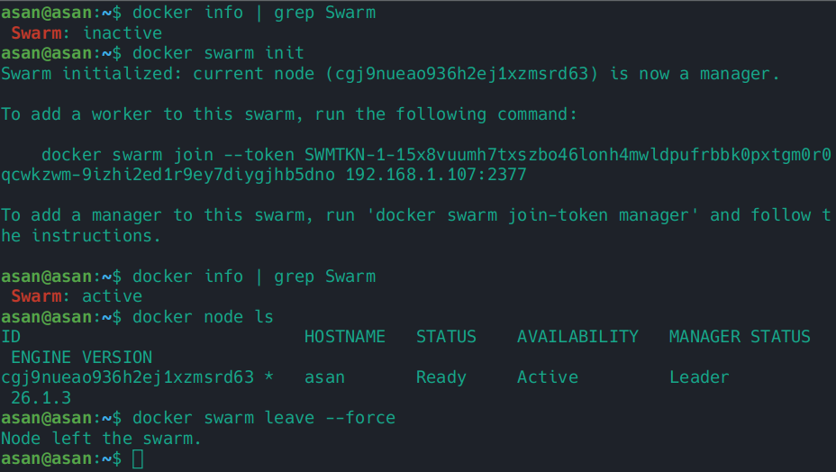

7,8,9,10,11

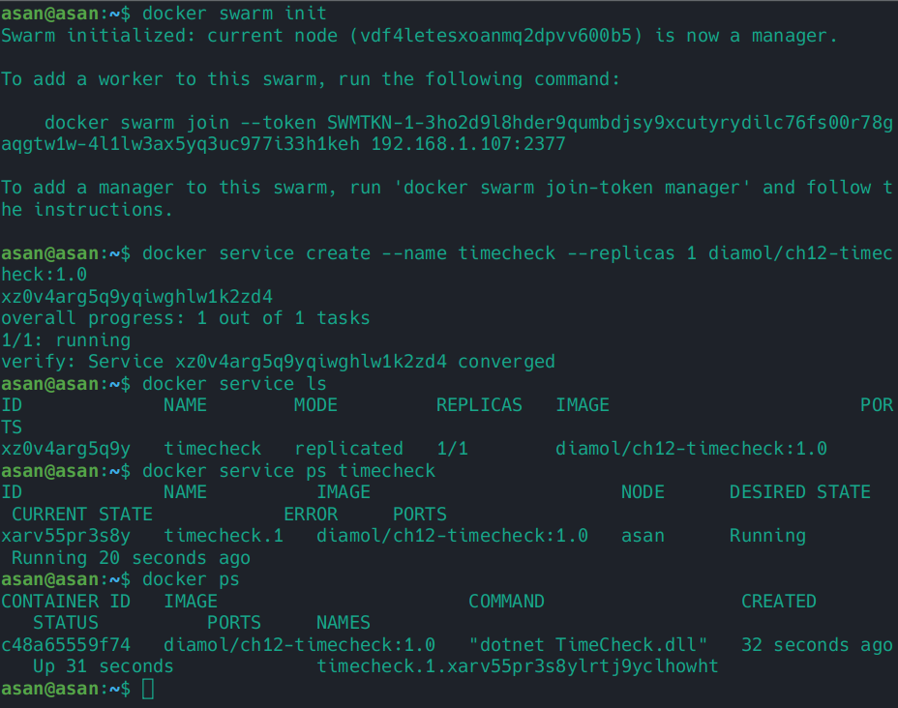

12,13,14,15

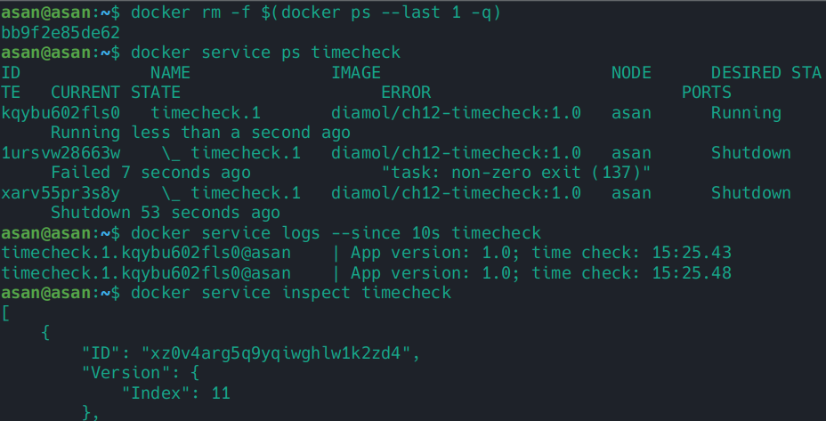

16,17

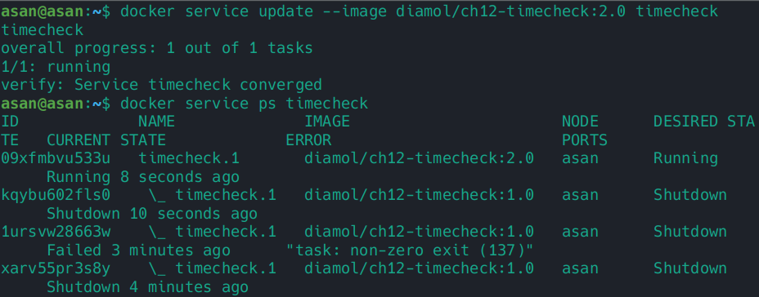

18

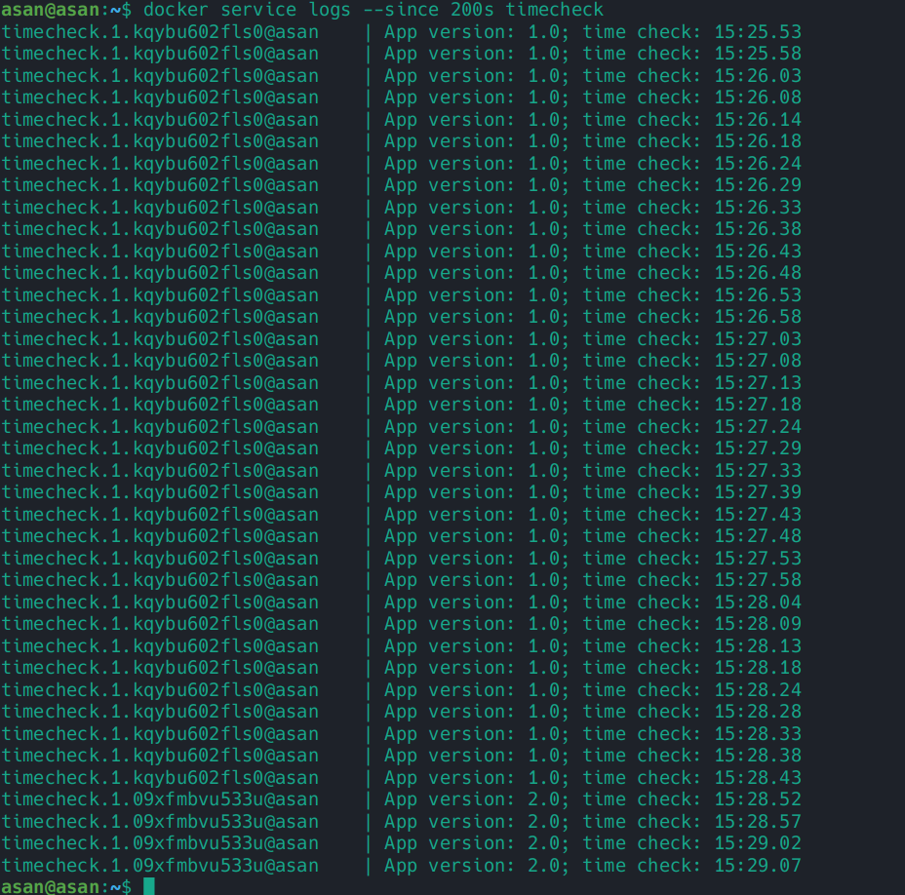

18,19,20

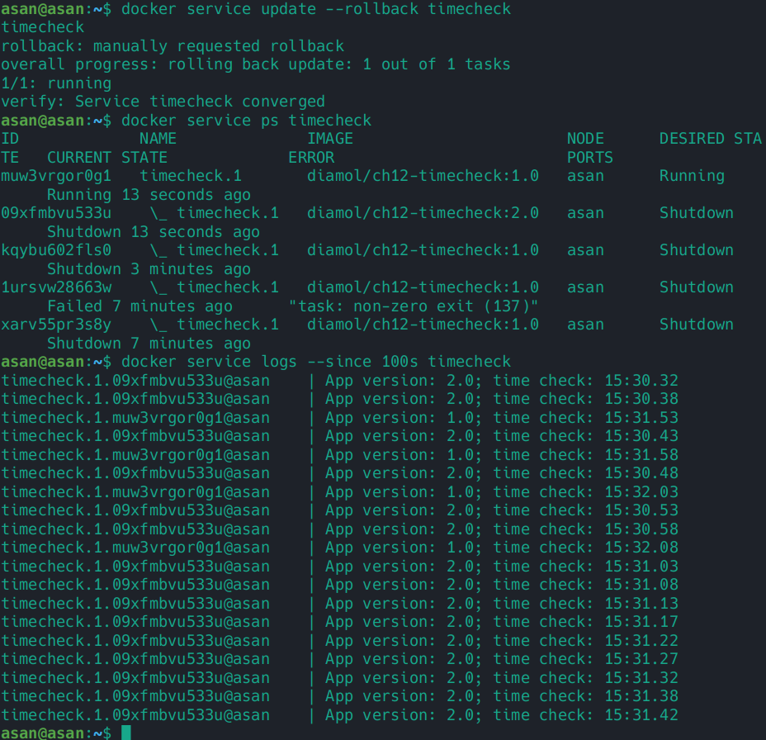

21

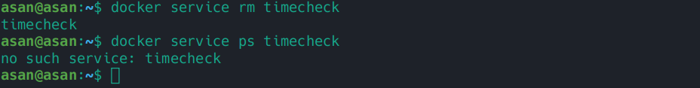

22,23,24,25,26

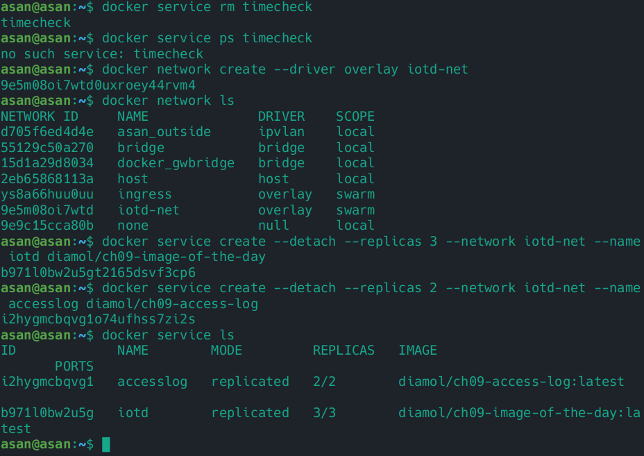

27,28,29,30,31

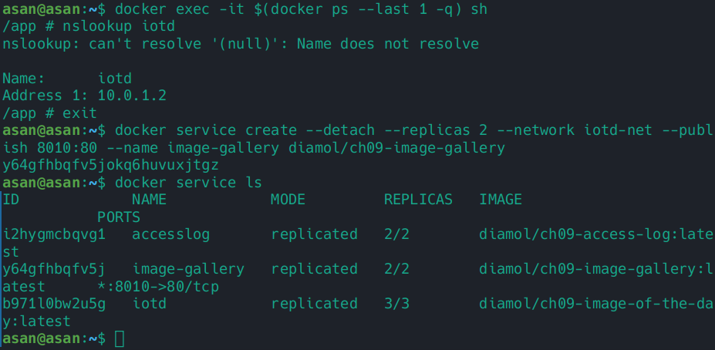

32

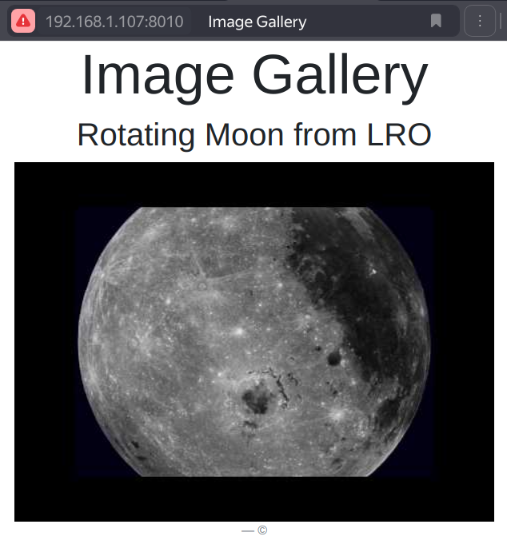

33

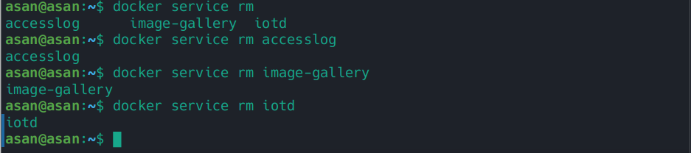

34,35,36,37

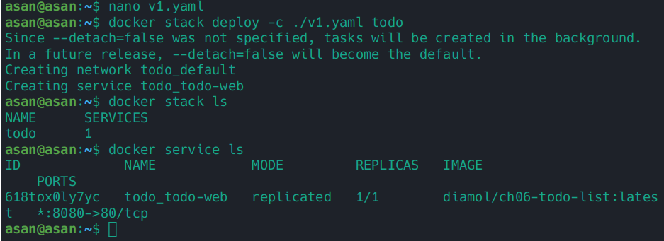

38

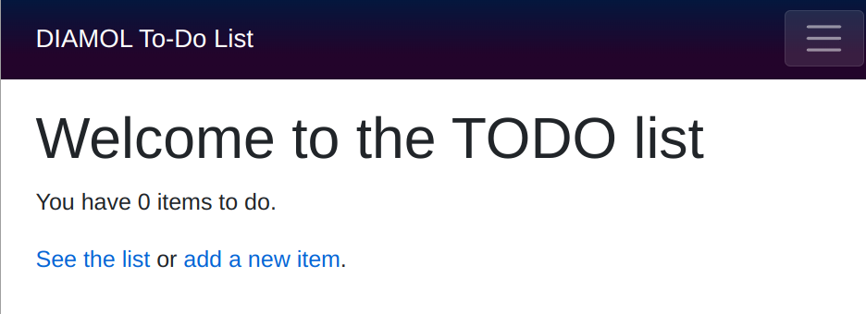

39,40,41,42,43

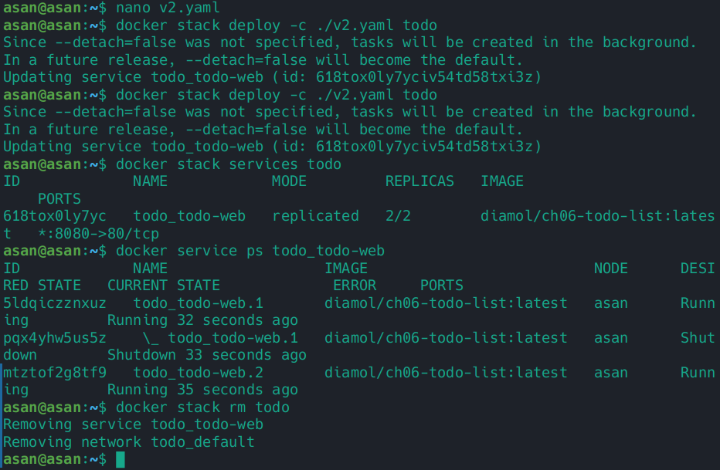

44,45,46,47

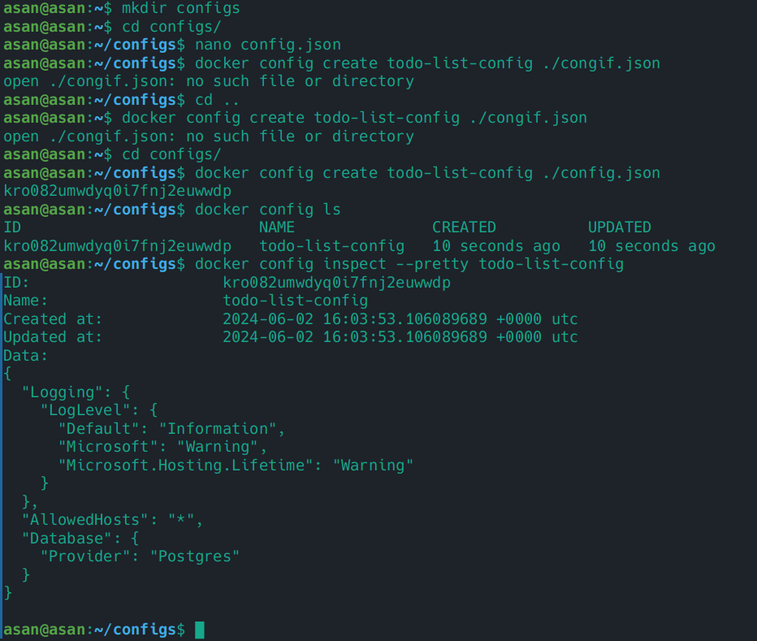

48,49,50

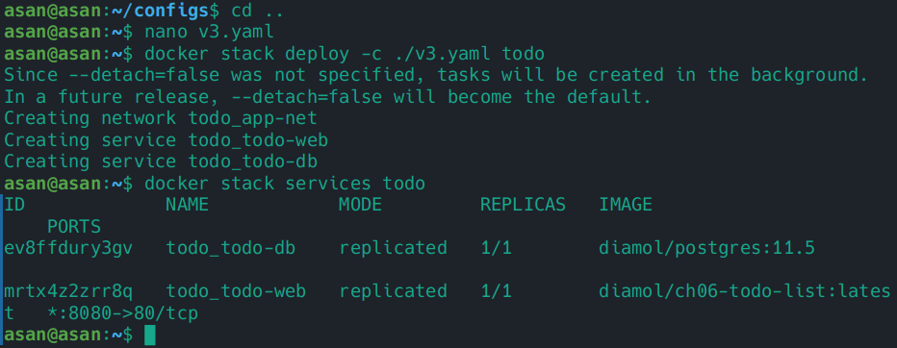

51

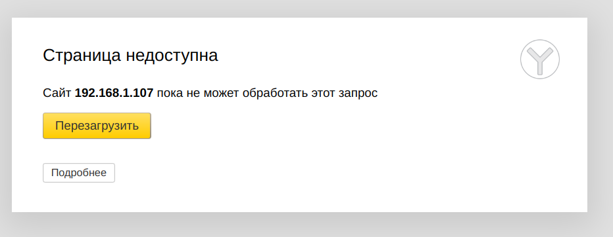

52,53,54,55,56,57,58,59

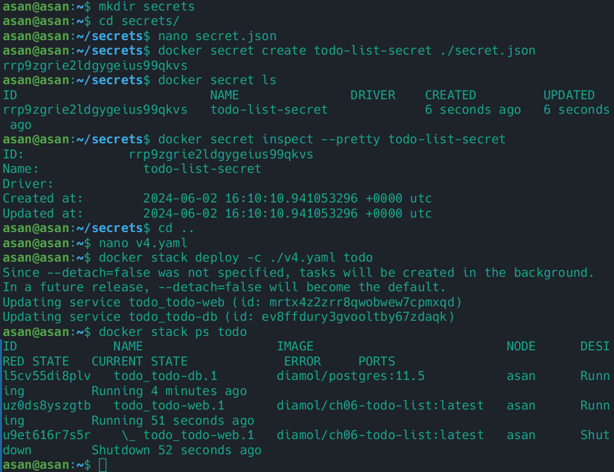

60

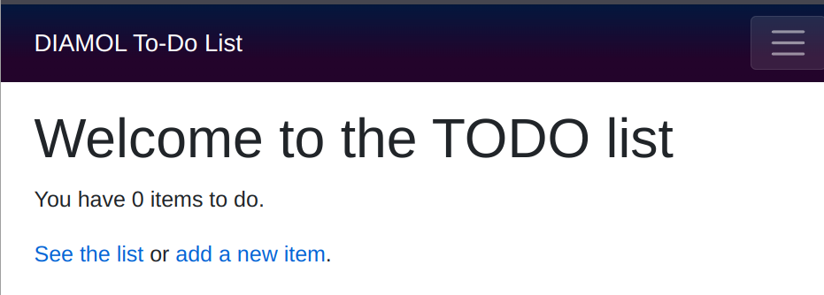

61,62

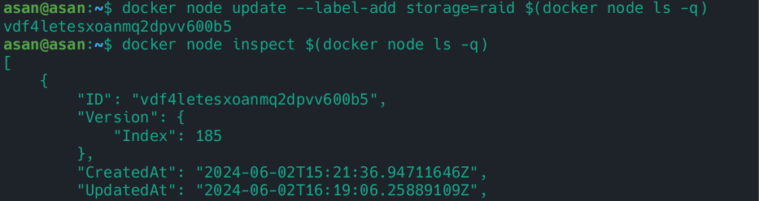

63,64,65

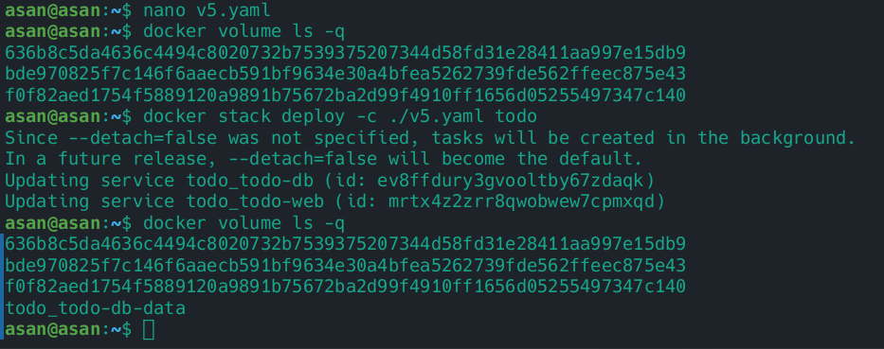

66

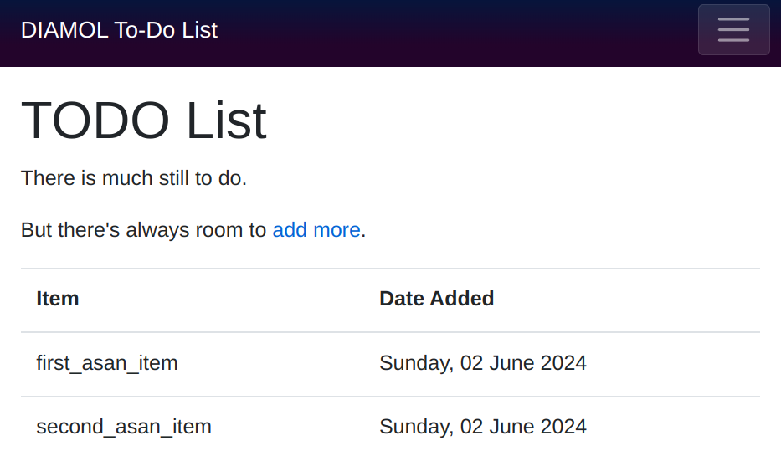

67,68

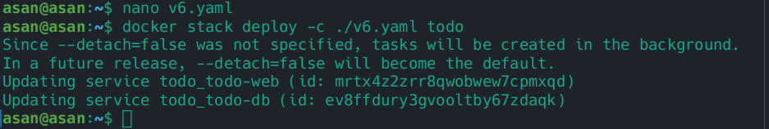

69

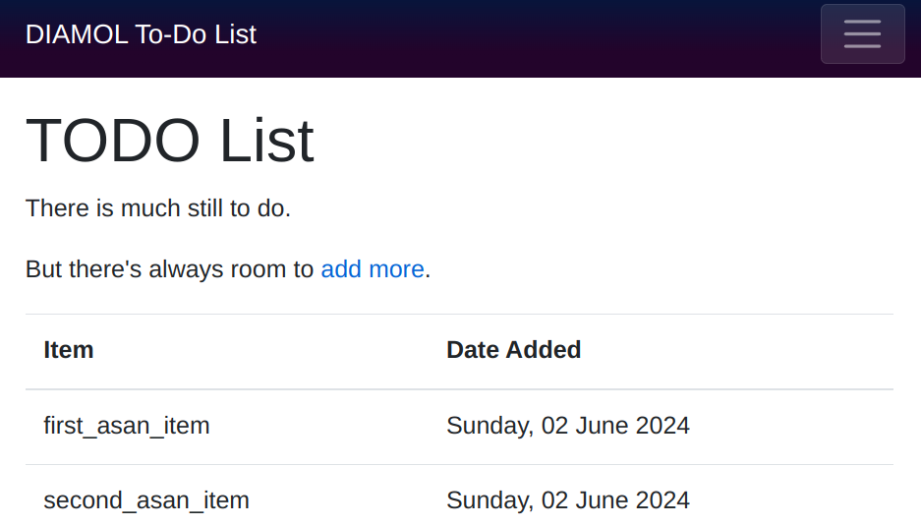

70

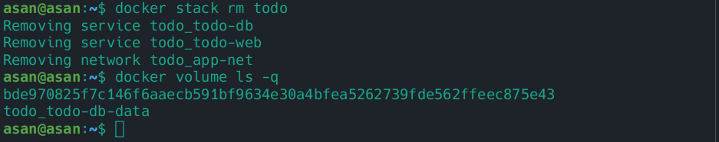

71,72

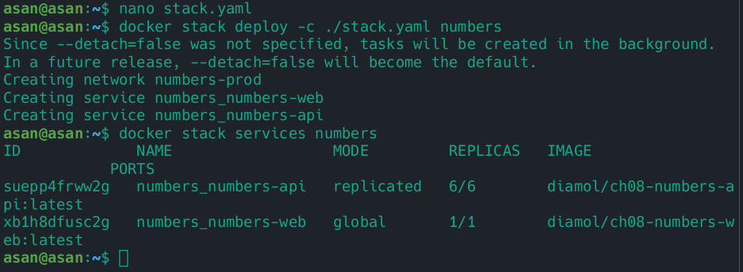

73

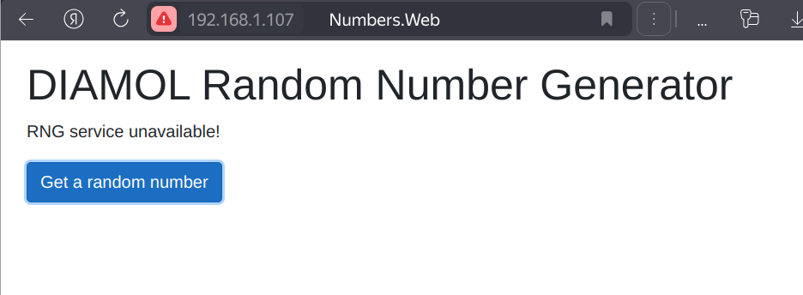

74

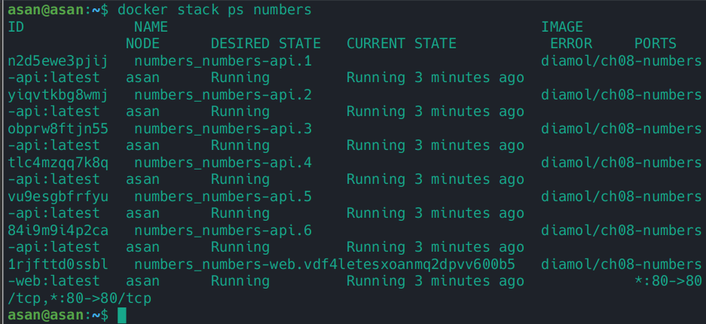

75,76,77,78

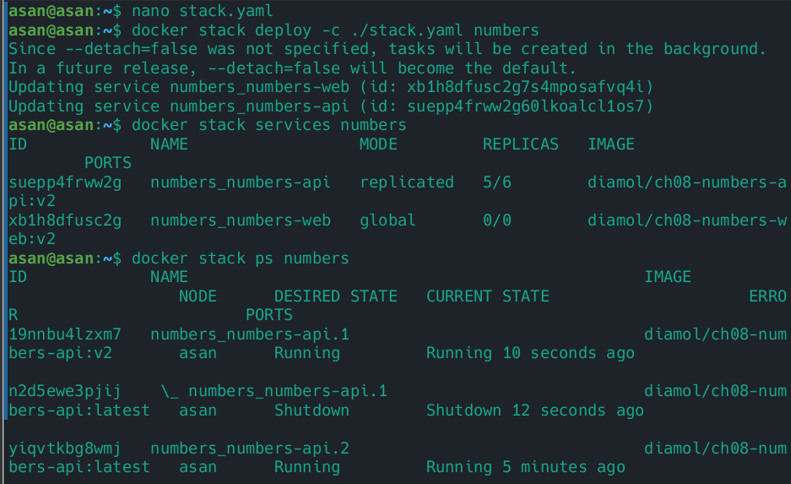

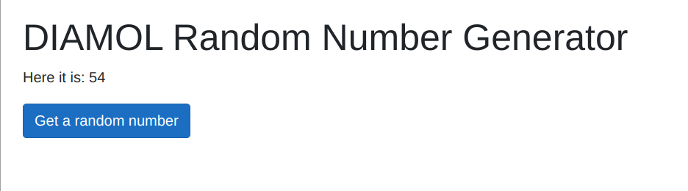79

80

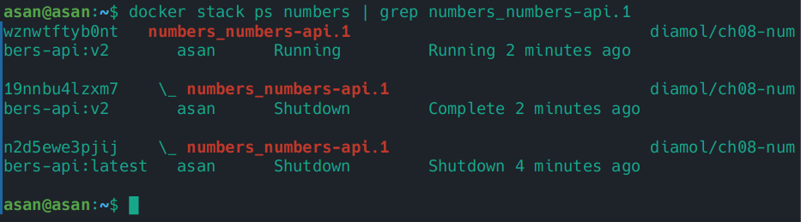

81,82,83,84,85,86

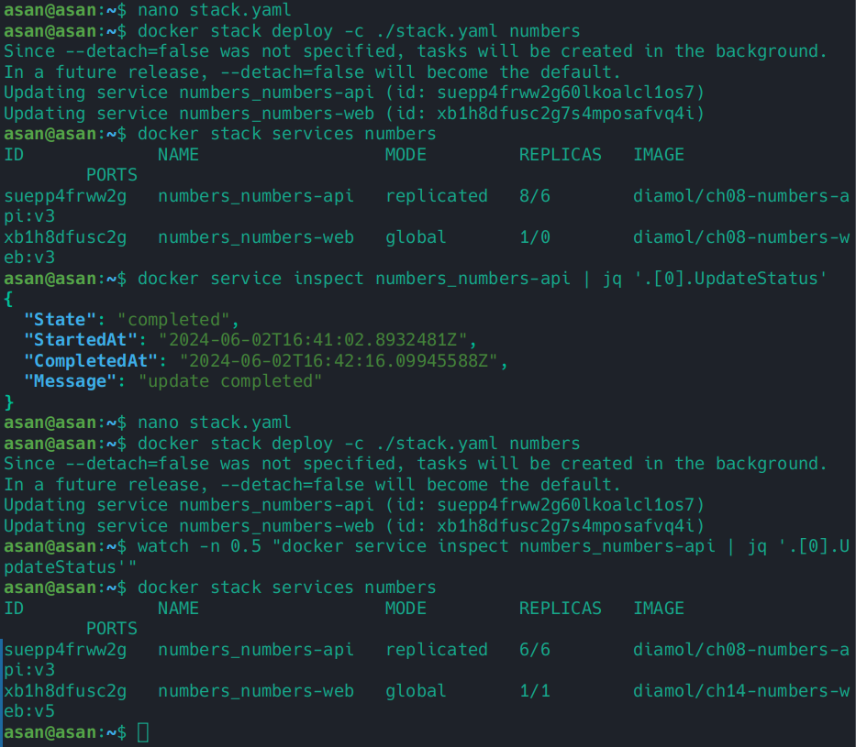

87,88,89

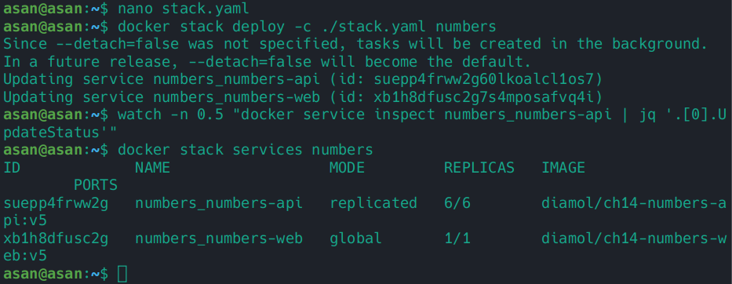

90,91,92,93

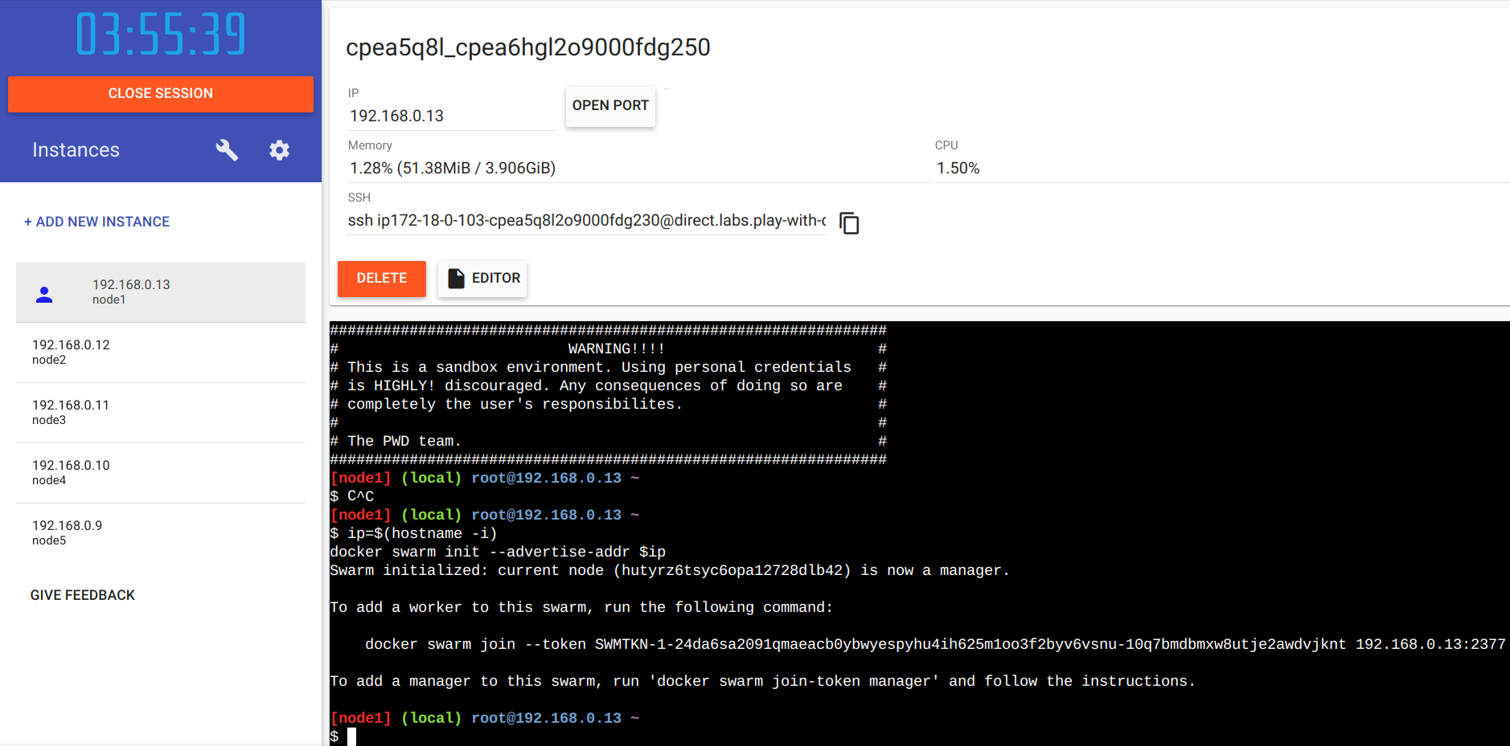

94

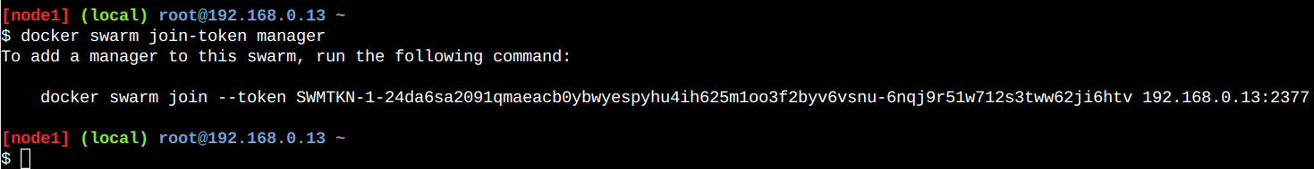

95



96

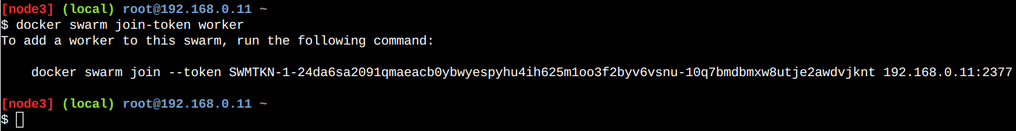

97



98,99

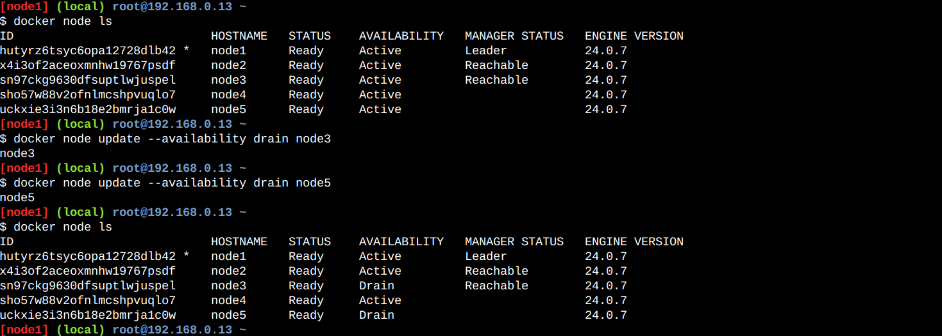

100



101

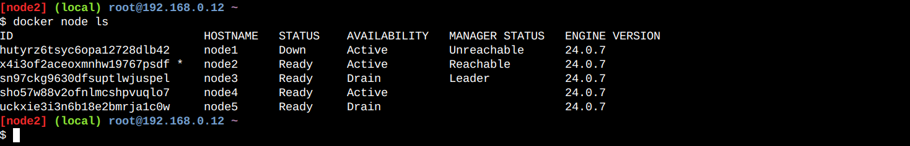

102

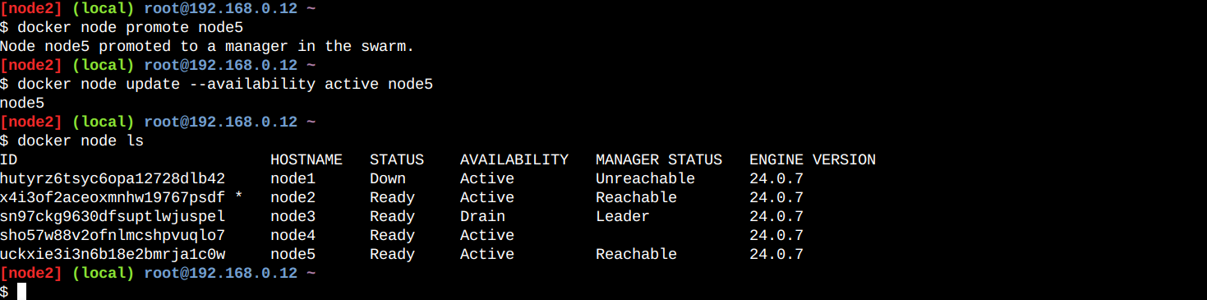

103,104,105

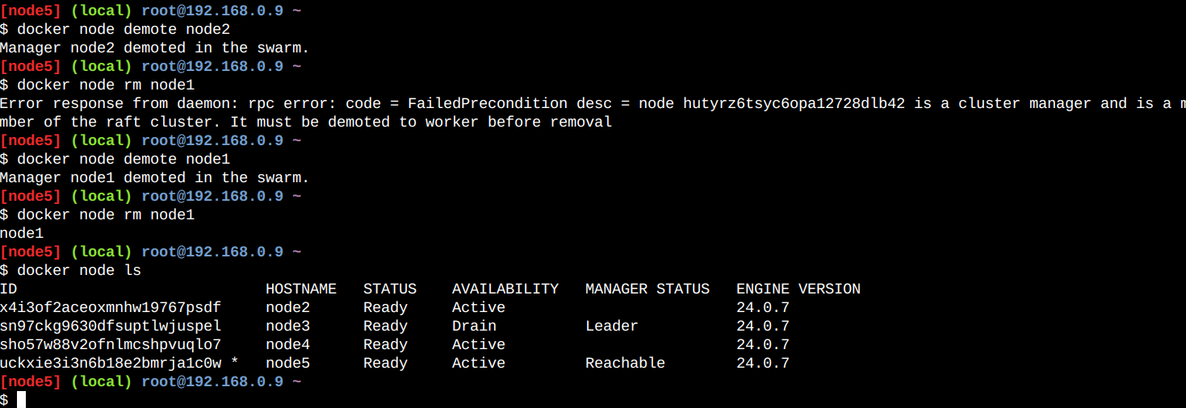

**Ответы на вопросы.**

**Вывод:** Я ознакомился на практике с инструментом оркестрации контейнеризированных приложений Docker Swarm.